****甘肃省人民政府办公厅关于印发《甘肃省新能源汽车推广应用实施方案（2016—2020年）》的通知****

各市、自治州人民政府，兰州新区管委会，省政府有关部门，有关单位：

《甘肃省新能源汽车推广应用实施方案（2016—2020年）》已经省政府同意，现印发你们，请结合实际，认真贯彻执行。

甘肃省人民政府办公厅

2016年5月23日

（此件公开发布）

**甘肃省新能源汽车推广应用实施方案**

**（2016—2020年）**

为贯彻落实《国务院关于印发节能与新能源汽车产业发展规划(2012—2020年)的通知》(国发〔2012〕22号)、《国务院办公厅关于加快新能源汽车推广应用的指导意见》(国办发〔2014〕35号）和国家发展改革委、国家能源局、财政部、科技部、工信部《关于“十三五”新能源汽车充电基础设施奖励政策及加强新能源汽车推广应用的通知》（财建〔2016〕7号）精神,加快我省新能源汽车推广应用,结合实际，制定以下实施方案。

**一、总体要求**

抢抓国家新能源汽车发展重大战略机遇，坚持政府推动与市场机制相结合，以示范应用为抓手，加快公共服务领域以及私人应用领域推广应用新能源汽车，充分发挥示范效应，培育扩大市场需求，带动新能源汽车产业快速发展，逐步形成新能源汽车产业链和具有一定规模的产业基地。

**二、总体目标**

（一）充电设施满足需要。到2020年基本建立适度超前、车桩相随、布局合理、设备先进的充电设施服务网络。其中，新能源汽车推广应用城市公共充电桩与电动汽车比例不低于1:5，省内其他城市公共充电桩与电动汽车比例力争达到1:10，能够满足推广应用新能源汽车运行需要。

（二）推广应用取得明显成效。扩大公共服务领域新能源汽车应用规模，并逐年提高比例，2016—2020年，全省新能源汽车（标准车）分年度推广数量分别不低于1.0万辆、1.2万辆、1.5万辆、2.0万辆、3.0万辆，且推广的新能源汽车数量占本地区新增及更新汽车总量比例不低于1%、1.5%、2%、2.5%、3%。

（三）商业模式取得成效。积极推广整车租赁、特许经营、充换电便利服务等多种商业模式，纯电动汽车在公务、出租车与商业租赁领域得到大力推广。

（四）促进产业快速发展。加快培育和发展新能源汽车产业，到2020年，形成年产6万辆纯电动轿车及1000辆纯电动新能源客车生产基地，并大力引进新能源汽车企业落户我省，引导和培育一批龙头企业，并延伸产业链条，完善产业基础，提升产业整体竞争力。

**三、重点任务**

**（一）加快基础设施建设。**

**1.优化充电设施建设环境。**研究制定全省新能源汽车充电设施建设规划，鼓励社会资本进入充电设施建设领域，推进充电设施项目建设。各市州要将充电设施建设和配套电网建设与改造纳入城乡规划，因地制宜制定充电设施专项规划，形成工作方案，明确时间表、进度图，并将充电设施配建要求纳入控制性详细规划和工程建设强制性标准严格执行，推进充电桩、充电站、换电站等充电设施建设。电网企业要做好相关电力基础网络建设和充电设施报装增容服务等工作。逐步形成布局合理的充电服务体系。

**2.加强充电设施用地保障。**落实国家支持充电设施建设的用地政策，鼓励和支持利用停车场（位）等现有建设用地进行充电设施建设。在符合规划前提下，利用现有建设用地新建充电站的，可采用协议方式办理相关用地手续。充电站用地确需改变用途的，应依法办理规划和用地手续。独立新建的充电站用地，应采取招标、拍卖、挂牌方式出让或租赁方式供应土地。供应其他建设用地需配建充电设施的，可将配建要求纳入土地供应条件。各市州要将充电设施建设用地纳入土地利用总体规划，明确充电设施建设用地要求，并将其纳入当地土地供应计划优先安排。

**3.加强充电设施建设监管。**研究制定充电基础设施建设运营管理办法，严格按照国家统一标准组织建设、规范运营。规范居民自建充电桩建设管理流程，将省内建设的充电设施全部接入电动汽车智能充换电服务网络运营监控系统。

**4.完善电价政策。**落实国家电动汽车充换电设施用电扶持性电价政策。充电设施经营企业、经营户依法向电动汽车用户收取电费和充电服务费，充电服务费实行政府指导价管理。对向电网经营企业直接报装接电的经营性集中式充换电设施用电，执行大工业用电价格，2020年前暂免收取基本电费，其他充电设施按所在场所执行分类目录电价，居民家庭住宅、居民居住小区、执行居民电价的非居民用户中设置的充电设施用电，执行居民用电价格中的合表用户电价。电动汽车充电设施用电执行峰谷分时电价政策。电动汽车充换电设施配套电网改造成本纳入电网企业输配电价。

**5.推进单位内部停车场充电设施建设。**鼓励具备条件的政府机关、公共机构及企事业单位等结合新能源汽车配备更新计划，并充分考虑职工购买使用新能源汽车的需要，按照适度超前的原则，在单位内部停车场设置一定数量的新能源汽车专用停车位并配建充电桩。

**（二）加快新能源汽车推广应用。**

**1.强化示范城市推广应用。**积极推进兰州市国家新能源汽车推广应用试点示范城市建设，制定具体实施方案和工作计划，明确工作任务和时间进度，确保完成推广应用、基础设施配套及社会使用环境建设等目标任务，及时总结经验，推动交流借鉴，发挥示范效应。组织有条件的市州积极申报国家下一轮推广应用城市。

**2.扩大公共服务领域新能源汽车应用规模。**鼓励各级行政事业单位、公共服务机构、国有企业的一般公务用车、商务用车、特定业务用车和固定区域内执勤执法用车等优先采购、使用纯电动汽车，积极倡导车改城市的公务员租用纯电动汽车，在公交、出租等城市客运以及公务、环卫、物流、电力、旅游景区等领域加大新能源汽车推广应用力度，制定机动车更新计划，不断提高新能源汽车运营比重。

**3.充分发挥信息技术的促进作用。**加快智能电网、移动互联网、物联网、大数据等新技术应用，鼓励和引导互联网企业参与新能源汽车运营服务，不断深化现代信息技术在新能源汽车运营、管理、服务等环节中的应用，提高新能源汽车和相关基础设施的信息化、自动化、智能化水平。

**（三）加快推进商业模式创新。**

**1.建立健全售后服务体系。**引导新能源汽车生产企业不断创新营销方式，大力提高售后服务水平，延伸服务领域，为消费者提供更好的服务。鼓励和支持社会资本进入充电设施建设与运营、整车租赁、电池租赁、售后维修以及电池维护与回收等领域。各市州可通过给予特许经营权等方式保护投资主体初期利益，引导商业场所将充电费、服务费与停车收费相结合给予优惠，鼓励个人拥有的充电设施对外提供充电服务，有关部门加快制定相应的服务标准。探索废旧动力电池回收利用的有效模式，力争建立覆盖全省的废旧电池回收处置和循环利用体系。

**2.积极引导企业创新商业模式。**鼓励和引导企业开展新能源汽车融资租赁等服务，在公共服务领域探索并推广公交车、出租车、公务用车的新能源汽车融资租赁运营模式，在个人使用领域探索分时租赁、车辆共享、整车租赁以及按揭购买新能源汽车等模式。大力推广纯电动汽车自驾租赁服务等城市微公交模式。

**3.鼓励开展新能源汽车运营服务。**进一步放开市场准入，鼓励和支持民营资本独资或参与投资成立专门从事公交、出租、客运、物流等运营服务的新能源汽车服务公司，在运营线路、补贴等方面与国有企业享受同等待遇。

**（四）加快新能源汽车产业发展。**

**1.加快新能源汽车产业基地建设。**落实省政府与中车集团公司签订的战略合作框架协议，积极推进纯电动新能源客车生产基地建设，支持纯电动轿车生产扩大规模。并以插电式混合动力、纯电动及关键零部件和材料为重点，引入产业关联企业，完善产业链条，尽快形成集研发、设计、测试认证、整车及关键零部件、产品展示体验、人才培养与生活配套于一体的新能源汽车产业基地。

**2.大力培育优势骨干企业。**加快培育壮大具有较强创新能力和竞争优势的骨干制造企业，在产品技术研发、重大项目建设等方面给予扶持，加强跟踪调度和协调服务。有关市州要依托已有产业基础，培育和引进掌握新能源汽车电池、电机、电控系统等关键技术的配套生产企业，培育新能源汽车企业形成龙头企业带动、关键零部件与配套企业积极参与的良好发展态势。

**3.完善产品质量保障体系。**加强新能源汽车新车型示范运行管理、质量检测中心和运行数据中心建设。强化企业质量主体意识，推动新能源汽车企业建立完善的质量保障体系，鼓励整车企业建设在线监测和运营系统，确保新能源汽车安全运行。引导企业实施品牌战略，加强品牌培育。

**四、保障措施**

**（一）强化组织领导。**省政府成立新能源汽车产业发展领导小组，统筹协调推进全省新能源汽车推广应用及产业发展，定期召开联席工作会议讨论研究新能源汽车产业发展及推广应用中的重大问题,做好督促检查新能源汽车政策落实情况。各市州政府要建立相应推进机制，在2016年12月底前编制完成新能源汽车充电基础设施专项规划和新能源汽车推广应用实施方案，细化支持政策和配套措施，分解靠实工作任务，明确时限要求，有序有力推进新能源汽车推广应用。

**（二）落实财税等支持政策。**认真贯彻国家发展改革委、财政部、科技部、工信部《关于2016—2020年新能源汽车推广应用财政支持政策的通知》（财建〔2015〕134号）要求，按照《甘肃省新能源汽车补贴资金管理办法》，落实好财政支持政策和车辆购置税、车船税、汽车消费税等方面的税收优惠政策。完善城市公交车成品油价格补助政策，进一步形成鼓励新能源公交车应用、限制燃油公交车增长的机制，充电电价严格按国家有关规定执行。落实差异化的交通管理政策，鼓励消费者购买使用新能源汽车。

**（三）完善金融服务体系。**积极鼓励投融资创新，鼓励金融机构创新新能源汽车信贷管理和贷款评审制度，创新金融产品，满足新能源汽车生产、经营、消费等环节融资需求,支持个人购买新能源汽车。支持公交、出租、公务新能源汽车的融资租赁运营模式，并及时总结推广。

**（四）多渠道筹集支持新能源汽车发展的资金。**利用现有省级财政整合的战略性新兴产业资金、股权投资基金等，鼓励国有资本以参股方式进入新能源公交客车产业领域，重点支持新能源汽车技术研发、产业发展和推广应用。各市州可根据实际，通过探索设立创业投资基金等方式，多渠道筹集资金支持新能源汽车发展。

**（五）实行差别化的交通管理措施。**按照省公安厅《关于全省新能源汽车使用专用号段的通知》（甘公交〔2015〕67号）要求，对全省新能源汽车实行专用号段管理。新能源汽车不实行机动车限号、限行措施，可共用城市公交专用车道。对新能源汽车独立分类注册登记，保险分类管理并给予优惠和便利。凡是在我省注册登记的新能源汽车，在省内享受停车费减半优惠。

**（六）强化政策宣传引导。**各市州政府、各有关部门要充分利用各类媒体，通过多种形式，大力宣传推广应用新能源汽车对降低能源消耗、治理大气污染的重大作用，组织业内专家解读新能源汽车的综合成本优势，提高全社会对新能源汽车的认知度和接受度。要积极组织推广应用交流活动，及时总结成功经验。依法打击骗补行为，对损害消费者权益、弄虚作假等行为要进行曝光，形成有利于新能源汽车消费的良好氛围。

本《实施方案》下发后，原《甘肃省人民政府办公厅关于印发甘肃省加快新能源汽车推广应用实施方案的通知》（甘政办发〔2014〕167号）文件同时废止。

附件：[IMG_259](http://www.evpartner.com/ueditor/dialogs/attachment/fileTypeImages/icon_doc.gif)[甘肃省新能源汽车推广应用任务分解表.doc](http://www.evpartner.com/uploads/ueditor/file/201606/086360099599844372046687489.doc" \o "甘肃省新能源汽车推广应用任务分解表.doc)

[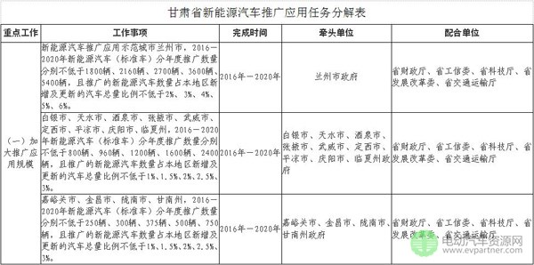](http://www.evpartner.com/uploads/ueditor/image/201606/086360099594622173344453102.jpg)

[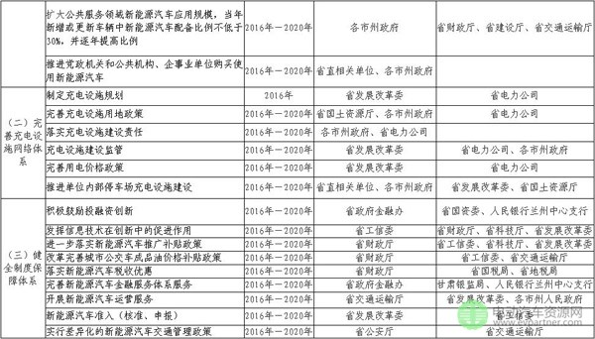](http://www.evpartner.com/uploads/ueditor/image/201606/086360099595330913882879181.jpg)

[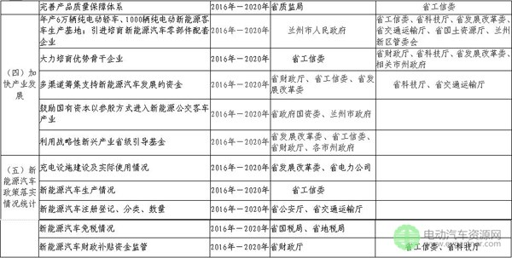](http://www.evpartner.com/uploads/ueditor/image/201606/086360099596078956672119825.jpg)